TRƯỜNG ĐẠI HỌC CÔNG NGHỆ SÀI GÒN
KHOA CÔNG NGHỆ THÔNG TIN
――――――――――
ĐỒ ÁN TIN HỌC
XÂY DỰNG CHƯƠNG TRÌNH QUẢN LÝ THƯ VIỆN BẰNG NGÔN NGỮ C++
(Ứng dụng các Cấu trúc Dữ liệu & Giải thuật, lưu trữ trên file, không dùng CSDL)
ĐẶC TẢ YÊU CẦU PHẦN MỀM (SRS) – TUẦN 1
Giảng viên hướng dẫn: Lương An Vinh
Sinh viên thực hiện: Trọng Nghĩa
MSSV: DH52400659
Lớp: DH24_TH04
GitHub: https://github.com/huynhnghia14/LibraryManagement
Học kỳ I, năm học 2026 – 2027
TP. Hồ Chí Minh, tháng 10 năm 2026

MỤC LỤC
CHƯƠNG 1. GIỚI THIỆU 5
1.1. Mục đích tài liệu 5
1.2. Phạm vi sản phẩm 5
1.3. Đối tượng sử dụng tài liệu 5
1.4. Thuật ngữ và từ viết tắt 6
1.5. Tài liệu tham khảo 6
1.6. Tổng quan tài liệu 7
CHƯƠNG 2. KHẢO SÁT BÀI TOÁN THỰC TẾ 8
2.1. Mô tả nghiệp vụ thư viện 8
2.2. Quy trình hiện tại và vấn đề tồn tại 8
2.3. Các tác nhân nghiệp vụ 9
2.4. Quy tắc nghiệp vụ (Business Rules) 9
CHƯƠNG 3. MÔ TẢ TỔNG THỂ 11
3.1. Bối cảnh sản phẩm 11
3.2. Tổng quan chức năng 12
3.3. Đặc điểm người dùng 14
3.4. Môi trường vận hành 14
3.5. Ràng buộc thiết kế và cài đặt 14
3.6. Giả định và phụ thuộc 15
CHƯƠNG 4. YÊU CẦU CHỨC NĂNG CHI TIẾT 16
4.1. Quản lý sách (FR-B) 16
4.2. Quản lý độc giả (FR-R) 17
4.3. Mượn – trả sách (FR-L) 17
4.4. Thống kê – báo cáo (FR-S) 18
4.5. Gợi ý – tìm kiếm nâng cao (FR-G) 19
4.6. Lưu trữ (FR-F) 20
4.7. Chức năng mở rộng (FR-X) 20
CHƯƠNG 5. YÊU CẦU DỮ LIỆU 22
5.1. Mô hình thực thể 22
5.2. Mô tả các thực thể 22
5.3. File lưu trữ 24
CHƯƠNG 6. YÊU CẦU VỀ CẤU TRÚC DỮ LIỆU VÀ GIẢI THUẬT 25
6.1. Bảng ánh xạ CTDL – chức năng – độ phức tạp 25
6.2. CTDL tự tìm hiểu: cây Trie 26
6.3. Yêu cầu so sánh hiệu năng 26
CHƯƠNG 7. YÊU CẦU PHI CHỨC NĂNG 27
CHƯƠNG 8. YÊU CẦU GIAO DIỆN 28
8.1. Giao diện người dùng (console) 28
8.2. Giao diện file 28
8.3. Giao diện phần cứng / phần mềm 28
CHƯƠNG 9. KẾ HOẠCH THỰC HIỆN 29
9.1. Lộ trình 10 tuần 29
9.2. Rủi ro và biện pháp 30
CHƯƠNG 10. TIÊU CHÍ NGHIỆM THU 31
PHỤ LỤC 32
PL.1. Cấu trúc thư mục repo GitHub 32
PL.2. Ma trận truy vết yêu cầu – đề bài 32

DANH MỤC HÌNH
Hình 2.1. Quy trình mượn – trả thủ công hiện tại của thư viện khảo sát 8
Hình 3.1. Sơ đồ ngữ cảnh của chương trình quản lý thư viện 11
Hình 3.2. Sơ đồ use case – nhóm Quản lý sách, Quản lý độc giả, Mượn – trả 12
Hình 3.3. Sơ đồ use case – nhóm Thống kê, Gợi ý, Hệ thống 13
Hình 5.1. Mô hình thực thể – quan hệ của hệ thống 22
Hình 9.1. Lộ trình 10 tuần và 4 mốc kiểm tra 29

CHƯƠNG 1. GIỚI THIỆU

1.1. Mục đích tài liệu
Tài liệu này là Đặc tả yêu cầu phần mềm (Software Requirements Specification – SRS) cho đề tài “Xây dựng chương trình quản lý thư viện bằng ngôn ngữ C++” thuộc học phần Đồ án Tin học, học kỳ I năm học 2026 – 2027. Tài liệu mô tả đầy đủ các yêu cầu chức năng, yêu cầu phi chức năng, yêu cầu dữ liệu, yêu cầu về cấu trúc dữ liệu (CTDL) và giải thuật, các ràng buộc kỹ thuật cũng như tiêu chí nghiệm thu của chương trình.
Tài liệu được xây dựng theo cấu trúc tham khảo chuẩn IEEE 830-1998, có điều chỉnh cho phù hợp với quy mô đồ án môn học. SRS là cơ sở để thực hiện các bước tiếp theo: thiết kế (Design.pdf – tuần 2), cài đặt (tuần 3 – 8), kiểm thử (tuần 9) và viết báo cáo cuối kỳ (tuần 10).

1.2. Phạm vi sản phẩm
Sản phẩm là một chương trình console viết bằng C++11, hỗ trợ thủ thư quản lý các nghiệp vụ cơ bản của một thư viện quy mô nhỏ (thư viện khoa, thư viện trường) bao gồm: quản lý sách, quản lý độc giả, mượn – trả sách và tính tiền phạt, thống kê – báo cáo, gợi ý và tìm kiếm nâng cao. Toàn bộ dữ liệu được lưu trữ trên file nhị phân (.dat) và file văn bản (.txt cho nhật ký, báo cáo), không sử dụng hệ quản trị cơ sở dữ liệu.
Điểm đặc trưng của sản phẩm là việc vận dụng có chủ đích các cấu trúc dữ liệu và giải thuật: cây AVL, cây BST, bảng băm, danh sách liên kết đơn, mảng động, đồ thị (danh sách kề) và một CTDL tự tìm hiểu là cây Trie (phục vụ autocomplete tên sách). Mỗi CTDL được gắn với một nhóm chức năng cụ thể và có đánh giá độ phức tạp, so sánh hiệu năng.
Ngoài phạm vi: giao diện đồ họa (GUI/Web), truy cập đa người dùng qua mạng, quản lý tài chính – kế toán của thư viện, in mã vạch, tích hợp thiết bị quét.

1.3. Đối tượng sử dụng tài liệu
- Giảng viên hướng dẫn: duyệt yêu cầu tại mốc kiểm tra #1 (cuối tuần 2) và dùng làm căn cứ chấm điểm chức năng (mục 3, 4, 5 của đề bài).
- Sinh viên thực hiện: căn cứ để thiết kế, cài đặt, viết test và viết báo cáo; mọi thay đổi yêu cầu phải cập nhật lại tài liệu này.
- Người đọc báo cáo cuối kỳ: tài liệu này sẽ trở thành Chương 1 (Giới thiệu, phân tích yêu cầu) của báo cáo đồ án.

1.4. Thuật ngữ và từ viết tắt
Bảng 1.1. Thuật ngữ và từ viết tắt
Thuật ngữ | Giải thích
SRS | Software Requirements Specification – Đặc tả yêu cầu phần mềm.
CTDL / GT | Cấu trúc dữ liệu / Giải thuật.
ISBN | International Standard Book Number – mã số tiêu chuẩn quốc tế của sách, trong đồ án dùng dạng 13 chữ số (ISBN-13).
CMND / CCCD | Chứng minh nhân dân / Căn cước công dân – mã định danh duy nhất của độc giả (9 hoặc 12 chữ số).
Phiếu mượn | Bản ghi ghi nhận một lượt mượn của một độc giả đối với một cuốn sách, gồm ngày mượn và ngày hẹn trả.
Giao dịch | Bản ghi lịch sử: một lần mượn, trả hoặc nộp phạt; chỉ thêm, không sửa/xóa.
AVL | Cây nhị phân tìm kiếm tự cân bằng (Adelson-Velsky và Landis).
BST | Binary Search Tree – cây nhị phân tìm kiếm.
Hash Table | Bảng băm; xử lý va chạm bằng danh sách liên kết tại mỗi ô (separate chaining).
Trie | Cây tiền tố (prefix tree) – CTDL tự tìm hiểu, dùng cho tìm kiếm theo tiền tố tên sách.
BFS / DFS | Breadth-First Search / Depth-First Search – duyệt đồ thị theo chiều rộng / chiều sâu.
POD | Plain Old Data – struct chỉ gồm kiểu cơ bản và mảng ký tự, ghi/đọc trực tiếp bằng fwrite/fread.
FR / NFR | Functional Requirement / Non-Functional Requirement – yêu cầu chức năng / phi chức năng.

1.5. Tài liệu tham khảo
1. Lương An Vinh, Đồ án Tin học – Học kỳ I (2026-2027): Xây dựng chương trình quản lý thư viện bằng ngôn ngữ C++, Trường Đại học Công nghệ Sài Gòn, 2026.
2. IEEE Std 830-1998, IEEE Recommended Practice for Software Requirements Specifications.
3. Cormen, Leiserson, Rivest, Stein, Introduction to Algorithms, 4th ed., MIT Press, 2022.
4. Mark Allen Weiss, Data Structures and Algorithm Analysis in C++, 4th ed., Pearson, 2014.
5. Bjarne Stroustrup, The C++ Programming Language, 4th ed., Addison-Wesley, 2013.
6. Quy định sử dụng thư viện của một số trường đại học tại TP.HCM (tham khảo để xây dựng quy tắc nghiệp vụ).

1.6. Tổng quan tài liệu
Chương 2 trình bày kết quả khảo sát bài toán thực tế. Chương 3 mô tả tổng thể sản phẩm (bối cảnh, người dùng, ràng buộc). Chương 4 đặc tả chi tiết từng yêu cầu chức năng theo mã FR. Chương 5 mô tả yêu cầu dữ liệu. Chương 6 là yêu cầu về CTDL và giải thuật. Chương 7 trình bày yêu cầu phi chức năng, Chương 8 là yêu cầu giao diện, Chương 9 là kế hoạch thực hiện và Chương 10 là tiêu chí nghiệm thu.

CHƯƠNG 2. KHẢO SÁT BÀI TOÁN THỰC TẾ

2.1. Mô tả nghiệp vụ thư viện
Đối tượng khảo sát là mô hình thư viện quy mô nhỏ và vừa (thư viện khoa / thư viện trường, khoảng vài trăm đến vài nghìn đầu sách, vài trăm độc giả). Hoạt động hằng ngày của thư viện xoay quanh bốn nhóm nghiệp vụ:
- Quản lý kho sách: nhập sách mới (theo lô, mỗi đầu sách có nhiều bản), thanh lý sách cũ, cập nhật thông tin, tra cứu theo mã hoặc theo tên.
- Quản lý độc giả: cấp thẻ cho sinh viên / giảng viên / độc giả ngoài, gia hạn thẻ, khóa thẻ khi vi phạm.
- Mượn – trả: lập phiếu khi cho mượn, kiểm tra điều kiện (thẻ còn hạn, chưa vượt số sách cho phép, không nợ sách quá hạn), ghi nhận trả, tính phạt nếu trả trễ.
- Thống kê – báo cáo: cuối tháng / cuối kỳ tổng hợp lượt mượn, sách được mượn nhiều, độc giả tích cực, phục vụ mua sách mới và khen thưởng.

2.2. Quy trình hiện tại và vấn đề tồn tại
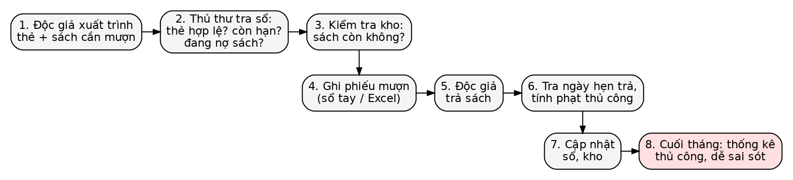
Hình 2.1. Quy trình mượn – trả thủ công hiện tại của thư viện khảo sát
Tại các thư viện nhỏ, quy trình trên thường được thực hiện bằng sổ tay hoặc bảng tính Excel, dẫn đến các vấn đề:
Bảng 2.1. Vấn đề của quy trình hiện tại và yêu cầu tương ứng
# | Vấn đề | Hệ quả | Yêu cầu đặt ra cho phần mềm
1 | Tra cứu sách theo mã / tên bằng cách dò thủ công | Chậm khi kho lớn, dễ bỏ sót | Tìm theo ISBN O(log n) (AVL); gõ vài ký tự đầu là gợi ý tên (Trie)
2 | Không kiểm tra được độc giả đang nợ sách quá hạn | Cho mượn sai quy định, mất sách | Kiểm tra ràng buộc tự động khi lập phiếu
3 | Tính tiền phạt bằng tay | Sai sót, thiếu minh bạch | Tự động tính phạt theo số ngày trễ và đơn giá
4 | Thống kê cuối tháng mất nhiều thời gian | Báo cáo chậm, không chính xác | Thống kê tức thời theo tháng / thể loại / độc giả, top 10
5 | Dữ liệu Excel dễ hỏng, không sao lưu | Mất dữ liệu | Lưu file nhị phân có kiểm tra header, sao lưu theo ngày
6 | Độc giả không biết nên đọc gì tiếp | Sách ít được khai thác | Gợi ý sách cùng thể loại và theo lịch sử mượn (đồ thị)

2.3. Các tác nhân nghiệp vụ
Bảng 2.2. Tác nhân nghiệp vụ
Tác nhân | Mô tả | Nhu cầu chính
Thủ thư | Nhân viên thư viện trực tiếp vận hành chương trình hằng ngày | Thao tác nhanh, ít bước; kiểm tra ràng buộc tự động; in phiếu, báo cáo
Quản trị viên | Người phụ trách thư viện / quản trị hệ thống | Quản lý tài khoản, sao lưu – phục hồi, import/export dữ liệu, xem nhật ký
Độc giả | Sinh viên, giảng viên, độc giả ngoài | Tra cứu sách, autocomplete tên sách, xem gợi ý, xem tình trạng mượn của mình (chức năng mở rộng)

2.4. Quy tắc nghiệp vụ (Business Rules)
Qua khảo sát quy định thư viện của một số trường đại học, đồ án áp dụng bộ quy tắc sau (có thể cấu hình trong file data/config.txt):
Bảng 2.3. Quy tắc nghiệp vụ
Mã | Quy tắc
BR-01 | Mỗi đầu sách được định danh duy nhất bằng ISBN-13 (13 chữ số). Hai bản sách cùng ISBN được quản lý bằng trường số lượng.
BR-02 | Mỗi độc giả được định danh duy nhất bằng CMND/CCCD (9 hoặc 12 chữ số).
BR-03 | Loại thẻ Sinh viên: mượn tối đa 3 cuốn, thời hạn 14 ngày. Loại thẻ Giảng viên: tối đa 5 cuốn, 30 ngày. Loại thẻ Thường (độc giả ngoài): tối đa 2 cuốn, 7 ngày.
BR-04 | Độc giả không được mượn thêm khi: thẻ hết hạn / bị khóa; đang có phiếu quá hạn chưa trả; số sách đang mượn đã đạt giới hạn; đang mượn chính cuốn sách đó.
BR-05 | Chỉ cho mượn khi số lượng sách còn trong kho (available) > 0.
BR-06 | Tiền phạt quá hạn = số ngày trễ × 2.000 đồng/cuốn/ngày (đơn giá cấu hình được). Trả đúng hoặc trước hạn: không phạt.
BR-07 | Thẻ độc giả có hiệu lực 12 tháng kể từ ngày đăng ký; hết hạn phải gia hạn mới được mượn.
BR-08 | Không được xóa sách đang có người mượn; không được xóa độc giả đang mượn sách hoặc còn nợ phạt.
BR-09 | Mã phiếu mượn sinh tự động dạng PM00001, tăng dần, không tái sử dụng.
BR-10 | Mọi thao tác mượn, trả, nộp phạt đều được ghi vào lịch sử giao dịch và nhật ký (log) kèm thời gian; lịch sử không được sửa/xóa.

CHƯƠNG 3. MÔ TẢ TỔNG THỂ

3.1. Bối cảnh sản phẩm
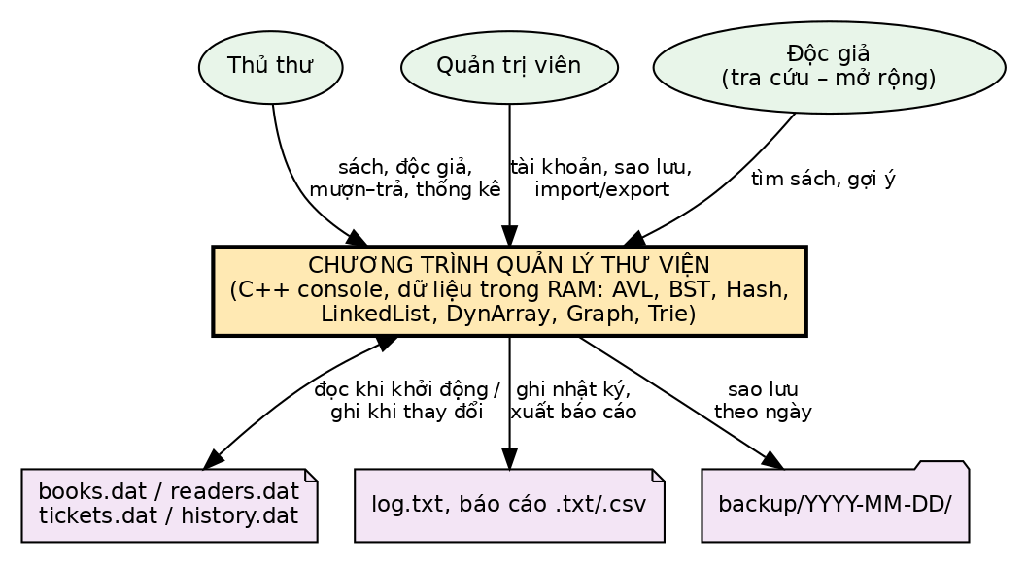
Hình 3.1. Sơ đồ ngữ cảnh của chương trình quản lý thư viện
Chương trình là một ứng dụng độc lập (standalone) chạy trên một máy tính, tương tác với người dùng qua menu console và với hệ thống file để lưu trữ. Không có thành phần mạng hay cơ sở dữ liệu bên ngoài.

3.2. Tổng quan chức năng
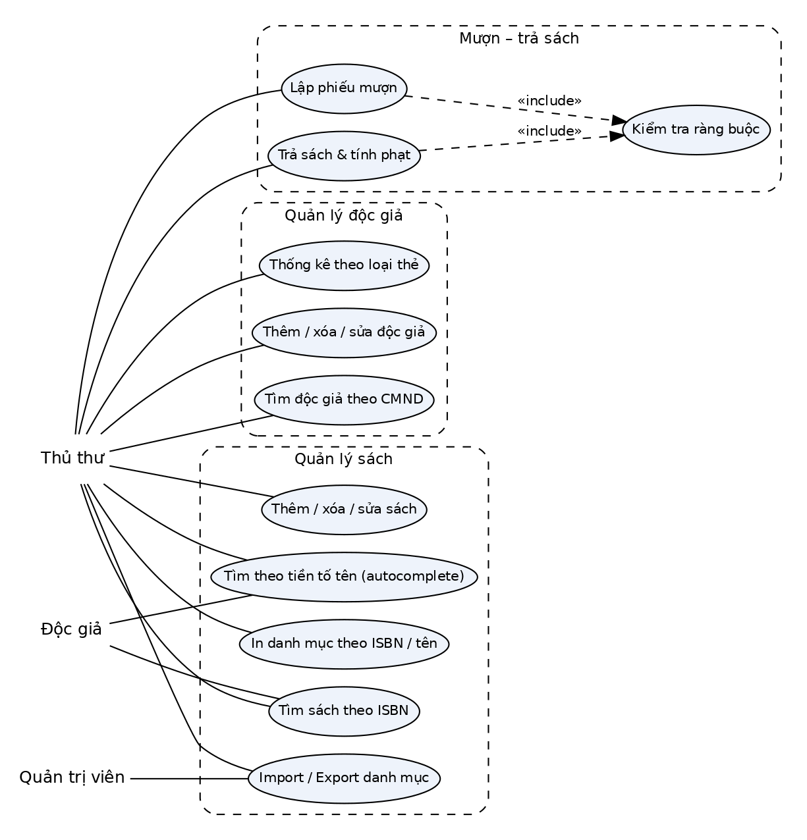
Hình 3.2. Sơ đồ use case – nhóm Quản lý sách, Quản lý độc giả, Mượn – trả
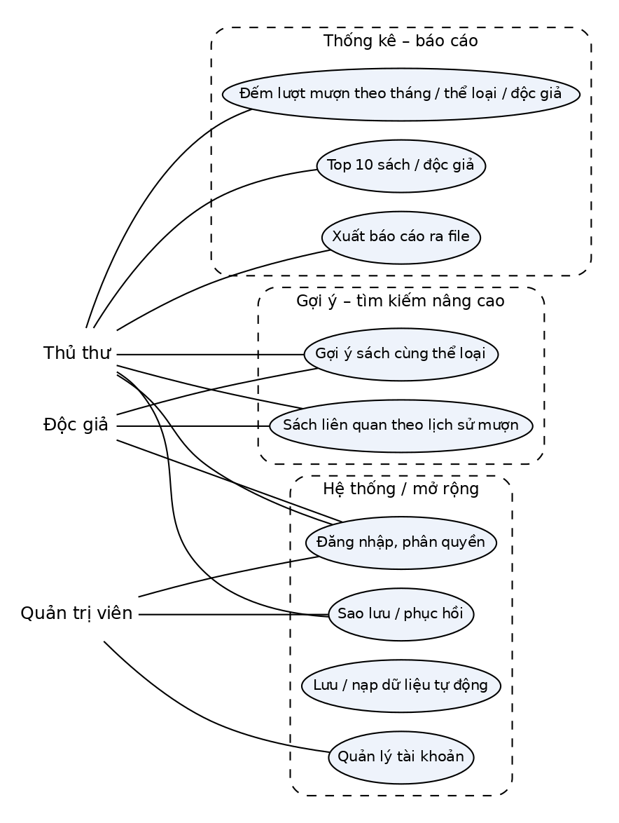
Hình 3.3. Sơ đồ use case – nhóm Thống kê, Gợi ý, Hệ thống
Bảng 3.1. Tổng quan các nhóm chức năng
Nhóm chức năng | Chức năng chính | CTDL chính
Quản lý sách | Thêm / sửa / xóa; tìm theo ISBN; in danh mục theo ISBN và theo tên; autocomplete; import / export | AVL, BST, Trie
Quản lý độc giả | Thêm / sửa / xóa; tìm theo CMND; thống kê theo loại thẻ | Hash Table
Mượn – trả sách | Lập phiếu; trả sách; tính phạt; kiểm tra ràng buộc | Linked List, Dynamic Array
Thống kê – báo cáo | Lượt mượn theo tháng / thể loại / độc giả; top 10; xuất file | Dynamic Array, Hash Table
Gợi ý – tìm kiếm nâng cao | Gợi ý cùng thể loại; sách liên quan theo lịch sử; autocomplete | Graph (BFS/DFS), Trie
Lưu trữ & hệ thống | Tự đọc / ghi file; sao lưu theo ngày; đăng nhập phân quyền; nhật ký | File nhị phân

3.3. Đặc điểm người dùng
Bảng 3.2. Phân loại người dùng và quyền hạn
Người dùng | Quyền trong chương trình | Trình độ tin học
Quản trị viên (Admin) | Toàn quyền: mọi chức năng + quản lý tài khoản, sao lưu / phục hồi, import / export | Khá
Thủ thư (Librarian) | Quản lý sách, độc giả, mượn – trả, thống kê, gợi ý; không quản lý tài khoản | Cơ bản, dùng được menu console
Độc giả (Reader) | Chỉ đọc: tìm sách, autocomplete, xem gợi ý, xem phiếu mượn của mình | Cơ bản

3.4. Môi trường vận hành
- Hệ điều hành: Windows 10/11 hoặc Linux (Ubuntu 20.04+); chương trình không dùng API đặc thù hệ điều hành ngoài mã màu ANSI (có thể tắt).
- Trình biên dịch: g++ ≥ 7 (MinGW / GCC) hoặc MSVC 2019+, chuẩn C++11; IDE gợi ý: Dev-C++, Code::Blocks, Visual Studio, VS Code.
- Bộ nhớ: toàn bộ dữ liệu nạp vào RAM khi chạy (ước tính < 10 MB với 10.000 sách, 2.000 độc giả, 50.000 giao dịch).
- Ổ đĩa: thư mục data/ chứa file dữ liệu và thư mục backup/.

3.5. Ràng buộc thiết kế và cài đặt
Bảng 3.3. Ràng buộc thiết kế và cài đặt
Mã | Ràng buộc | Nguồn
C-01 | Ngôn ngữ C++ chuẩn C++11 trở lên; không dùng thư viện ngoài (chỉ STL chuẩn cho I/O, chuỗi; không dùng std::map / std::set / std::unordered_map thay cho các CTDL bắt buộc). | Đề bài mục 2, 4
C-02 | Giao diện console menu; khuyến khích màu và căn chỉnh bảng. | Đề bài mục 2
C-03 | Lưu trữ: file nhị phân (.dat) cho dữ liệu, file văn bản (.txt) cho log / báo cáo. Cấm mọi CSDL (MySQL, SQLite…). | Đề bài mục 2, 3.6
C-04 | Bắt buộc dùng 8 CTDL/GT ở mục 4 đề bài; CTDL tự tìm hiểu phải cài đặt from scratch, có demo riêng và so sánh. | Đề bài mục 4, 5
C-05 | Chia chương trình thành nhiều file .h / .cpp theo cấu trúc thư mục quy định; có Makefile hoặc .sln. | Đề bài mục 6
C-06 | Không dùng goto; hạn chế biến toàn cục; đặt tên có nghĩa; comment các hàm quan trọng; kiểm tra dữ liệu nhập và xử lý ngoại lệ. | Đề bài mục 6
C-07 | Quản lý mã nguồn bằng Git/GitHub, commit ít nhất 1 lần/tuần với message rõ ràng. | Đề bài mục 2, 6
C-08 | Dữ liệu mẫu tối thiểu: 50 sách, 20 độc giả, 30 phiếu mượn. | Đề bài mục 8.1

3.6. Giả định và phụ thuộc
- Chương trình chạy đơn người dùng tại một thời điểm; không xử lý tranh chấp ghi file đồng thời.
- Ngày hệ thống của máy tính là chính xác; ngày mượn / trả mặc định lấy từ hệ thống nhưng cho phép nhập tay để demo quá hạn.
- ISBN và CMND do thủ thư nhập là đúng định dạng; chương trình kiểm tra định dạng nhưng không xác minh với nguồn bên ngoài.
- Bảng mã hiển thị tiếng Việt: dùng UTF-8; trên Windows cần chcp 65001 hoặc dùng Windows Terminal.

CHƯƠNG 4. YÊU CẦU CHỨC NĂNG CHI TIẾT
Mỗi yêu cầu được đánh mã FR-<nhóm>-<số>, mức ưu tiên: Bắt buộc (M – theo đề bài), Nên có (S), Mở rộng (E – điểm cộng).

4.1. Quản lý sách (FR-B)
Bảng 4.1. Yêu cầu chức năng – Quản lý sách
Mã | Tên yêu cầu | Mô tả / Đầu vào / Xử lý / Đầu ra | Ưu tiên | CTDL
FR-B-01 | Thêm sách | Vào: ISBN (13 số), tên (≤100 ký tự), tác giả (≤50), thể loại (≤30), năm XB (1900..năm hiện tại), số lượng (>0). Xử lý: kiểm tra hợp lệ; nếu ISBN đã tồn tại → hỏi cộng thêm số lượng; ngược lại chèn vào AVL (theo ISBN), BST (theo tên), Trie (tên chuẩn hóa), cập nhật đồ thị thể loại. Ra: thông báo thành công / lỗi; ghi file. | M | AVL, BST, Trie, Graph
FR-B-02 | Sửa sách | Vào: ISBN cần sửa, các trường mới (bỏ trống = giữ nguyên). Xử lý: tìm trong AVL; không cho sửa ISBN; nếu đổi tên → cập nhật BST & Trie; nếu đổi thể loại → cập nhật đồ thị; số lượng mới không nhỏ hơn số đang được mượn. Ra: bản ghi sau khi sửa. | M | AVL, BST, Trie
FR-B-03 | Xóa sách | Vào: ISBN. Xử lý: từ chối nếu có phiếu đang mượn (BR-08); xác nhận y/n; xóa khỏi AVL, BST, Trie, đồ thị. Ra: thông báo. | M | AVL, BST, Trie
FR-B-04 | Tìm theo ISBN | Vào: ISBN. Xử lý: tìm trên AVL, O(log n). Ra: thông tin sách + số lượng còn + danh sách phiếu đang mượn cuốn này; thông báo nếu không có. | M | AVL
FR-B-05 | In danh mục theo ISBN | Duyệt in-order cây AVL, in bảng có cột ISBN, tên, tác giả, thể loại, năm, SL tổng, SL còn; phân trang 20 dòng/trang. | M | AVL
FR-B-06 | In danh mục theo tên | Duyệt in-order cây BST (khóa = tên đã chuẩn hóa: chữ thường, bỏ dấu) để in danh mục theo thứ tự tên; cho phép lọc theo thể loại. | M | BST
FR-B-07 | Tìm theo tiền tố tên (autocomplete) | Vào: chuỗi tiền tố (≥1 ký tự). Xử lý: chuẩn hóa, đi xuống Trie theo từng ký tự, thu thập tất cả tên có tiền tố đó, O(|p| + k). Ra: tối đa 20 gợi ý; người dùng chọn số thứ tự để xem chi tiết. | M | Trie
FR-B-08 | Import danh mục từ file văn bản | Vào: đường dẫn file .txt / .csv (mỗi dòng: ISBN|Tên|Tác giả|Thể loại|Năm|SL). Xử lý: đọc từng dòng, bỏ qua dòng lỗi và báo số dòng lỗi; trùng ISBN → cộng số lượng. Ra: số sách nhập thành công / thất bại. | M | AVL, BST, Trie
FR-B-09 | Export danh mục ra file văn bản | Xuất toàn bộ danh mục (theo ISBN hoặc theo tên) ra .txt dạng bảng và .csv (UTF-8) để mở bằng Excel. | M / E | AVL, BST

4.2. Quản lý độc giả (FR-R)
Bảng 4.2. Yêu cầu chức năng – Quản lý độc giả
Mã | Tên yêu cầu | Mô tả / Đầu vào / Xử lý / Đầu ra | Ưu tiên | CTDL
FR-R-01 | Thêm độc giả | Vào: CMND (9/12 số), họ tên (≤50), email (có @ và .), SĐT (10 số, bắt đầu bằng 0), loại thẻ (SV/GV/Thường). Xử lý: kiểm tra trùng CMND trong bảng băm; ngày đăng ký = hôm nay, hết hạn = +12 tháng; chèn vào bảng băm. Ra: thẻ độc giả. | M | Hash
FR-R-02 | Sửa độc giả | Tìm theo CMND; cho sửa họ tên, email, SĐT, loại thẻ; gia hạn thẻ (+12 tháng); khóa / mở khóa thẻ. Không sửa CMND. | M | Hash
FR-R-03 | Xóa độc giả | Từ chối nếu đang mượn sách hoặc nợ phạt (BR-08); xác nhận; xóa khỏi bảng băm (và tài khoản liên kết nếu có). | M | Hash
FR-R-04 | Tìm theo CMND | Băm CMND → ô → duyệt danh sách va chạm; O(1) trung bình. Hiển thị thông tin, tình trạng thẻ, số sách đang mượn, phiếu quá hạn, tổng phạt chưa nộp. | M | Hash
FR-R-05 | Danh sách độc giả | Duyệt toàn bộ bảng băm, in bảng; cho phép sắp xếp theo tên hoặc theo CMND trước khi in (sắp xếp trên mảng tạm). | S | Hash, DynArray
FR-R-06 | Thống kê theo loại thẻ | Đếm số độc giả mỗi loại thẻ, số thẻ còn hạn / hết hạn / bị khóa; in bảng và biểu đồ thanh ASCII. | M | Hash

4.3. Mượn – trả sách (FR-L)
Bảng 4.3. Yêu cầu chức năng – Mượn – trả sách
Mã | Tên yêu cầu | Mô tả / Đầu vào / Xử lý / Đầu ra | Ưu tiên | CTDL
FR-L-01 | Lập phiếu mượn | Vào: CMND, ISBN, (ngày mượn – mặc định hôm nay). Xử lý: kiểm tra toàn bộ ràng buộc FR-L-03; sinh mã phiếu; ngày hẹn trả = ngày mượn + hạn theo loại thẻ; giảm số lượng còn; thêm phiếu vào danh sách liên kết; thêm giao dịch MƯỢN vào lịch sử; cập nhật cạnh đồ thị lịch sử. Ra: in phiếu mượn. | M | LinkedList, DynArray, AVL, Hash
FR-L-02 | Trả sách | Vào: mã phiếu (hoặc CMND + ISBN), ngày trả (mặc định hôm nay). Xử lý: tìm phiếu đang mượn; tính số ngày trễ; tính phạt theo BR-06; cập nhật trạng thái ĐÃ TRẢ, ngày trả, tiền phạt; tăng số lượng còn; ghi giao dịch TRẢ (và PHẠT nếu có). Ra: biên nhận trả sách, tiền phạt. | M | LinkedList, DynArray
FR-L-03 | Kiểm tra ràng buộc | Thực hiện tự động trong FR-L-01: (a) độc giả tồn tại; (b) thẻ còn hạn và không bị khóa; (c) không có phiếu quá hạn chưa trả; (d) số sách đang mượn < giới hạn loại thẻ; (e) sách tồn tại và còn > 0; (f) không mượn trùng cuốn đang mượn. Mỗi vi phạm có thông báo lỗi riêng, rõ nguyên nhân. | M | LinkedList, Hash, AVL
FR-L-04 | Danh sách phiếu đang mượn | Duyệt danh sách liên kết, in các phiếu trạng thái ĐANG MƯỢN / QUÁ HẠN; đánh dấu màu đỏ phiếu quá hạn; lọc theo CMND. | M | LinkedList
FR-L-05 | Cập nhật trạng thái quá hạn | Khi khởi động và khi mở menu mượn – trả: duyệt phiếu, nếu hôm nay > ngày hẹn trả và chưa trả → đặt trạng thái QUÁ HẠN. | M | LinkedList
FR-L-06 | Xem lịch sử giao dịch | Duyệt mảng động lịch sử; lọc theo CMND / ISBN / khoảng ngày; phân trang. | M | DynArray

4.4. Thống kê – báo cáo (FR-S)
Bảng 4.4. Yêu cầu chức năng – Thống kê – báo cáo
Mã | Tên yêu cầu | Mô tả / Đầu vào / Xử lý / Đầu ra | Ưu tiên | CTDL
FR-S-01 | Lượt mượn theo tháng | Vào: năm. Xử lý: duyệt lịch sử, đếm giao dịch MƯỢN theo 12 tháng. Ra: bảng + biểu đồ thanh ASCII. | M | DynArray
FR-S-02 | Lượt mượn theo thể loại | Đếm giao dịch MƯỢN theo thể loại của sách (tra ISBN → AVL → thể loại); sắp xếp giảm dần. | M | DynArray, AVL
FR-S-03 | Lượt mượn theo độc giả | Đếm giao dịch MƯỢN theo CMND; hiển thị kèm họ tên (tra bảng băm). | M | DynArray, Hash
FR-S-04 | Top 10 sách mượn nhiều nhất | Đếm lượt mượn theo ISBN (bảng băm tạm hoặc mảng đếm), sắp xếp giảm dần, lấy 10; cho phép chọn khoảng thời gian. | M | DynArray, Hash
FR-S-05 | Top 10 độc giả mượn nhiều nhất | Tương tự FR-S-04 theo CMND. | M | DynArray, Hash
FR-S-06 | Xuất báo cáo ra file | Mọi thống kê ở trên có thể xuất ra data/reports/<tên>_<ngày>.txt (bảng văn bản) và .csv (mở rộng). | M / E | –
FR-S-07 | Thống kê tiền phạt | Tổng tiền phạt đã thu theo tháng; danh sách độc giả còn nợ phạt. | S | DynArray

4.5. Gợi ý – tìm kiếm nâng cao (FR-G)
Bảng 4.5. Yêu cầu chức năng – Gợi ý – tìm kiếm nâng cao
Mã | Tên yêu cầu | Mô tả / Đầu vào / Xử lý / Đầu ra | Ưu tiên | CTDL
FR-G-01 | Gợi ý sách cùng thể loại | Vào: ISBN sách gốc. Xử lý: đồ thị sách với cạnh nối các sách cùng thể loại; BFS từ đỉnh sách gốc (độ sâu ≤ 2); loại sách đã hết; sắp theo lượt mượn giảm dần. Ra: tối đa 10 sách gợi ý. | M | Graph (BFS)
FR-G-02 | Sách liên quan theo lịch sử mượn | Vào: ISBN hoặc CMND. Xử lý: cạnh có trọng số giữa hai sách = số độc giả từng mượn cả hai (xây từ lịch sử); với ISBN → láng giềng trọng số cao nhất; với CMND → gộp láng giềng của các sách độc giả đã mượn, loại sách đã mượn. Ra: tối đa 10 sách. | M | Graph, DynArray
FR-G-03 | Autocomplete tên sách | Giao diện gõ dần từng ký tự (hoặc nhập tiền tố rồi Enter), hiển thị gợi ý cập nhật; dùng chung Trie với FR-B-07. | M | Trie
FR-G-04 | Demo & so sánh Trie | Chức năng demo riêng cho CTDL tự tìm hiểu: chèn N tên sách, tìm theo tiền tố; đo thời gian và so sánh với tìm tuyến tính / BST theo tiền tố; in bảng kết quả. | M | Trie, BST
FR-G-05 | Duyệt DFS theo thể loại | Liệt kê thành phần liên thông (nhóm sách cùng thể loại) bằng DFS để kiểm tra đồ thị; dùng trong demo. | S | Graph (DFS)

4.6. Lưu trữ (FR-F)
Bảng 4.6. Yêu cầu chức năng – Lưu trữ
Mã | Tên yêu cầu | Mô tả / Đầu vào / Xử lý / Đầu ra | Ưu tiên | CTDL
FR-F-01 | Tự động đọc dữ liệu khi khởi động | Đọc books.dat, readers.dat, tickets.dat, history.dat, accounts.dat; kiểm tra header (magic, version, count); nếu thiếu file → tạo mới rỗng; nếu hỏng → báo và đề nghị phục hồi từ backup. Sau khi đọc, dựng lại toàn bộ CTDL trong bộ nhớ. | M | File nhị phân
FR-F-02 | Tự động ghi dữ liệu | Ghi file ngay sau mỗi thao tác làm thay đổi dữ liệu (thêm/sửa/xóa, mượn/trả) và khi thoát. Ghi vào file tạm rồi đổi tên để tránh hỏng file khi mất điện. | M | File nhị phân
FR-F-03 | Sao lưu theo ngày | Khi thoát (và theo yêu cầu): sao chép toàn bộ .dat vào data/backup/YYYY-MM-DD/; giữ tối đa 30 bản gần nhất. | M | File
FR-F-04 | Phục hồi từ bản sao lưu | Liệt kê các bản sao lưu, cho chọn ngày, xác nhận rồi chép đè và nạp lại. | S | File
FR-F-05 | Nhật ký (log) | Ghi data/log.txt: thời gian, tài khoản, thao tác, kết quả / lỗi. Cho xem 50 dòng cuối trong menu Hệ thống. | M | File văn bản

4.7. Chức năng mở rộng (FR-X)
Bảng 4.7. Yêu cầu chức năng – Mở rộng
Mã | Tên yêu cầu | Mô tả / Đầu vào / Xử lý / Đầu ra | Ưu tiên | CTDL
FR-X-01 | Đăng nhập – phân quyền | Tài khoản gồm tên đăng nhập, mật khẩu (lưu dạng băm), vai trò Admin / Thủ thư / Độc giả; tài khoản admin mặc định được tạo lần chạy đầu; sai 3 lần → thoát. Menu hiển thị theo vai trò. | E | Hash
FR-X-02 | Giao diện màu, căn bảng | Dùng mã màu ANSI (có thể tắt), căn cột bảng, ASCII art tiêu đề. | E | –
FR-X-03 | Xuất CSV | Danh mục sách, độc giả, báo cáo xuất .csv UTF-8 có BOM để Excel đọc đúng tiếng Việt. | E | –
FR-X-04 | Đa ngôn ngữ Việt / Anh | Chuỗi giao diện tách vào file data/lang_vi.txt, lang_en.txt; chuyển đổi trong menu Hệ thống. | E | –
FR-X-05 | Unit test tự động | Mỗi CTDL có file test riêng trong tests/; chạy bằng make test. | E | –

CHƯƠNG 5. YÊU CẦU DỮ LIỆU

5.1. Mô hình thực thể
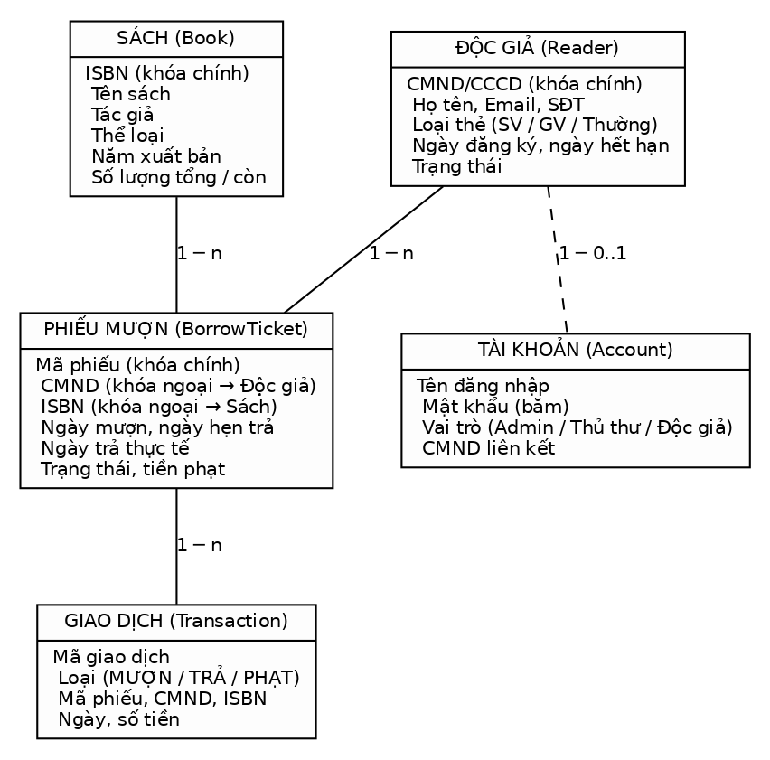
Hình 5.1. Mô hình thực thể – quan hệ của hệ thống

5.2. Mô tả các thực thể
Bảng 5.1. Thực thể SÁCH (Book)
Thuộc tính | Kiểu lưu trữ | Ràng buộc
isbn | char[14] | Khóa chính; đúng 13 chữ số
title | char[101] | Không rỗng, ≤ 100 ký tự
author | char[51] | ≤ 50 ký tự
category | char[31] | Không rỗng; dùng làm nhãn đỉnh đồ thị
year | int | 1900 ≤ year ≤ năm hiện tại
quantity | int | ≥ 1 (tổng số bản)
available | int | 0 ≤ available ≤ quantity

Bảng 5.2. Thực thể ĐỘC GIẢ (Reader)
Thuộc tính | Kiểu lưu trữ | Ràng buộc
cmnd | char[13] | Khóa chính; 9 hoặc 12 chữ số
name | char[51] | Không rỗng
email | char[51] | Có dạng a@b.c
phone | char[12] | 10 chữ số, bắt đầu bằng 0
cardType | int (enum) | 0 = Sinh viên, 1 = Giảng viên, 2 = Thường
regDate, expDate | Date (3 int) | expDate = regDate + 12 tháng
status | int | 0 = hoạt động, 1 = khóa

Bảng 5.3. Thực thể PHIẾU MƯỢN (BorrowTicket)
Thuộc tính | Kiểu lưu trữ | Ràng buộc
id | char[9] | Khóa chính; dạng PM00001
cmnd | char[13] | Khóa ngoại → Reader
isbn | char[14] | Khóa ngoại → Book
borrowDate | Date | Ngày hợp lệ
dueDate | Date | = borrowDate + hạn theo loại thẻ
returnDate | Date | 0/0/0 nếu chưa trả
status | int (enum) | 0 = Đang mượn, 1 = Đã trả, 2 = Quá hạn
fine | long | ≥ 0, đơn vị đồng

Bảng 5.4. Thực thể GIAO DỊCH (Transaction)
Thuộc tính | Kiểu lưu trữ | Ràng buộc
id | long | Tự tăng
type | int (enum) | 0 = MƯỢN, 1 = TRẢ, 2 = PHẠT
ticketId | char[9] | Mã phiếu liên quan
cmnd, isbn | char[13], char[14] | Sao chép từ phiếu để thống kê nhanh không cần tra
date | Date | Ngày giao dịch
amount | long | Tiền phạt (0 với MƯỢN / TRẢ)

Bảng 5.5. Thực thể TÀI KHOẢN (Account) – mở rộng
Thuộc tính | Kiểu lưu trữ | Ràng buộc
username | char[21] | Khóa chính
passwordHash | unsigned long long | Băm (djb2/FNV) của mật khẩu + salt
role | int (enum) | 0 = Admin, 1 = Thủ thư, 2 = Độc giả
cmnd | char[13] | Liên kết độc giả (rỗng với Admin / Thủ thư)

5.3. File lưu trữ
Bảng 5.6. Danh sách file lưu trữ
File | Nội dung | Định dạng
data/books.dat | Danh sách sách | Nhị phân: header + mảng Book
data/readers.dat | Danh sách độc giả | Nhị phân: header + mảng Reader
data/tickets.dat | Phiếu mượn (cả đang mượn và đã trả) | Nhị phân: header + mảng BorrowTicket
data/history.dat | Lịch sử giao dịch | Nhị phân: header + mảng Transaction
data/accounts.dat | Tài khoản đăng nhập | Nhị phân: header + mảng Account
data/config.txt | Tham số nghiệp vụ: đơn giá phạt, giới hạn / hạn mượn theo loại thẻ | Văn bản key=value
data/log.txt | Nhật ký thao tác | Văn bản, mỗi dòng một sự kiện
data/reports/*.txt, *.csv | Báo cáo xuất ra | Văn bản
data/backup/YYYY-MM-DD/ | Bản sao lưu các file .dat theo ngày | Thư mục
data/sample/*.txt | Dữ liệu mẫu để import (≥ 50 sách, ≥ 20 độc giả, ≥ 30 phiếu) | Văn bản phân cách |

Header của mỗi file nhị phân gồm: 4 byte chữ ký (magic, ví dụ LIBB), phiên bản định dạng (int), số bản ghi (int) và checksum đơn giản (int) để phát hiện file hỏng. Chi tiết bố cục được mô tả trong tài liệu thiết kế.

CHƯƠNG 6. YÊU CẦU VỀ CẤU TRÚC DỮ LIỆU VÀ GIẢI THUẬT

6.1. Bảng ánh xạ CTDL – chức năng – độ phức tạp
Bảng 6.1. Ánh xạ CTDL – chức năng – lý do – độ phức tạp
# | CTDL / Giải thuật | Chức năng áp dụng | Lý do chọn | Độ phức tạp
1 | Cây AVL | Quản lý sách theo ISBN: thêm / xóa / tìm / in theo ISBN | ISBN là khóa duy nhất, có thứ tự; AVL bảo đảm cây luôn cân bằng nên tìm kiếm ổn định kể cả khi nhập sách theo ISBN tăng dần (BST thường sẽ suy biến). | Tìm / chèn / xóa O(log n); duyệt O(n)
2 | Cây BST | In danh mục theo tên (in-order) | Cần danh mục sắp theo tên mà không phải sắp xếp lại mỗi lần in; BST cho phép duyệt in-order O(n). Dùng để so sánh hiệu năng với AVL. | Trung bình O(log n), xấu nhất O(n)
3 | Bảng băm (separate chaining) | Quản lý độc giả theo CMND | Chỉ cần tra cứu chính xác theo khóa, không cần thứ tự → bảng băm cho O(1) trung bình; separate chaining đơn giản, không giới hạn số phần tử. | O(1) trung bình, O(n) xấu nhất; O(1 + α)
4 | Danh sách liên kết đơn | Danh sách phiếu mượn | Số phiếu thay đổi liên tục (thêm khi mượn, bỏ khi trả), không cần truy cập ngẫu nhiên; thêm cuối O(1). | Thêm O(1); tìm / xóa O(m)
5 | Mảng động | Lịch sử giao dịch | Chỉ thêm vào cuối và duyệt tuần tự để thống kê; mảng liên tục cho truy cập O(1) và duyệt nhanh (cache-friendly); ghi file trực tiếp. | pushBack O(1) khấu hao; at(i) O(1)
6 | Đồ thị (danh sách kề) + BFS/DFS | Gợi ý sách cùng thể loại; sách liên quan theo lịch sử | Quan hệ “cùng thể loại” / “cùng được mượn” là quan hệ nhiều – nhiều, biểu diễn tự nhiên bằng đồ thị; danh sách kề tiết kiệm bộ nhớ với đồ thị thưa. | BFS/DFS O(V + E)
7 | Cây Trie (tự tìm hiểu) | Tìm sách theo tiền tố tên – autocomplete | Tìm theo tiền tố trên BST/AVL phải duyệt nhiều nhánh; Trie trả lời truy vấn tiền tố với chi phí chỉ phụ thuộc độ dài tiền tố và số kết quả. | Chèn O(L); tìm tiền tố O(|p| + k)
8 | Đọc / ghi file nhị phân | Lưu trữ toàn bộ dữ liệu | Struct POD kích thước cố định → fwrite/fread cả khối, nhanh và đơn giản, không cần phân tích chuỗi. | O(n) theo số bản ghi

6.2. CTDL tự tìm hiểu: cây Trie
Đồ án chọn cây Trie (lựa chọn 1, được đề bài khuyến nghị) làm CTDL tự tìm hiểu. Lý do:
- Gắn trực tiếp với một chức năng bắt buộc (tìm theo tiền tố tên – autocomplete), nên việc tích hợp vào chương trình là tự nhiên.
- Có CTDL tương đương đã học để so sánh (BST/AVL theo tên với duyệt theo tiền tố, tìm tuyến tính trên mảng).
- Cài đặt from scratch với con trỏ C++ vừa sức trong 1 tuần, nhưng vẫn có điểm thú vị (xử lý tiếng Việt bằng chuẩn hóa bỏ dấu, lưu nhiều sách cùng tên).
Yêu cầu đối với phần này (theo mục 5 đề bài): trình bày định nghĩa, ý tưởng, độ phức tạp trong báo cáo; cài đặt from scratch không dùng thư viện; có menu demo riêng (FR-G-04) và bảng so sánh thời gian với tìm tuyến tính và BST khi N = 1.000, 10.000, 100.000 tên sách.

6.3. Yêu cầu so sánh hiệu năng
Bảng 6.2. Các phép đo hiệu năng bắt buộc (thực hiện tuần 9)
So sánh | Thao tác đo | Kích thước dữ liệu | Kết quả mong đợi
AVL vs BST | Chèn n ISBN tăng dần rồi tìm 1.000 khóa ngẫu nhiên | n = 10³, 10⁴, 10⁵ | BST suy biến O(n); AVL giữ O(log n)
Hash vs tìm tuần tự | Tìm 10.000 CMND | n = 10³, 10⁴, 10⁵ | Hash gần như không đổi; tuần tự tăng tuyến tính
Trie vs tìm thường | 1.000 truy vấn tiền tố | n = 10³, 10⁴, 10⁵ tên | Trie phụ thuộc |p| + k; tìm thường O(n·L)

CHƯƠNG 7. YÊU CẦU PHI CHỨC NĂNG
Bảng 7.1. Yêu cầu phi chức năng
Mã | Nhóm | Yêu cầu | Cách kiểm chứng
NFR-01 | Hiệu năng | Mọi thao tác tìm kiếm / thêm / xóa phản hồi < 0,1 giây với 10.000 sách, 2.000 độc giả, 50.000 giao dịch. Khởi động (đọc file + dựng CTDL) < 2 giây. | Đo bằng chrono trong benchmark
NFR-02 | Độ tin cậy | Không mất dữ liệu khi tắt đột ngột: ghi file tạm rồi đổi tên; phát hiện file hỏng qua header; có backup theo ngày. | Test: ngắt chương trình giữa chừng, kiểm tra file
NFR-03 | Tính đúng đắn | Các CTDL có unit test: AVL luôn cân bằng sau mọi thao tác; bảng băm không mất phần tử; Trie trả đúng tập tiền tố. | make test chạy không lỗi
NFR-04 | Khả dụng | Menu rõ ràng, có số thứ tự; mọi thông báo lỗi bằng tiếng Việt, nêu nguyên nhân; nhập sai cho nhập lại, không thoát chương trình. | Kiểm thử thủ công theo kịch bản
NFR-05 | Bảo trì | Chia file .h/.cpp theo module; hàm ≤ 50 dòng; đặt tên có nghĩa; comment hàm quan trọng; không goto; hạn chế biến toàn cục. | Review mã nguồn
NFR-06 | Di động | Biên dịch được bằng g++ (Linux/MinGW) và MSVC; không dùng API riêng hệ điều hành (trừ mã màu ANSI có thể tắt). | Build trên 2 môi trường
NFR-07 | An toàn dữ liệu nhập | Mọi dữ liệu nhập đều được kiểm tra kiểu, độ dài, định dạng trước khi xử lý; không tràn bộ đệm (dùng độ dài cố định, cắt chuỗi). | Test nhập chuỗi dài / ký tự lạ
NFR-08 | Bảo mật (mở rộng) | Mật khẩu không lưu dạng rõ; phân quyền theo vai trò; nhật ký ghi tài khoản thực hiện. | Kiểm tra file accounts.dat
NFR-09 | Quản lý mã nguồn | Repo GitHub công khai với GV; commit ≥ 1 lần/tuần, message theo dạng type: mô tả. | Lịch sử commit

CHƯƠNG 8. YÊU CẦU GIAO DIỆN

8.1. Giao diện người dùng (console)
- Menu chính gồm 6 nhóm + 0 (Lưu & thoát); mỗi nhóm có menu con đánh số; phím 0 luôn là quay lại.
- Tiêu đề chương trình bằng ASCII art; bảng dữ liệu căn cột với đường kẻ; màu: xanh lá = thành công, đỏ = lỗi / quá hạn, vàng = cảnh báo (tắt được).
- Danh sách dài được phân trang 20 dòng; nhấn Enter để xem tiếp, q để thoát.
- Nhập liệu có nhắc định dạng, ví dụ “Nhập ISBN (13 chữ số):”; nhập sai → báo lỗi và nhập lại tối đa 3 lần rồi hủy thao tác.
- Hỗ trợ tiếng Việt UTF-8; có tùy chọn tiếng Anh (mở rộng).
╔══════════════════════════════════════════════════╗
║ CHƯƠNG TRÌNH QUẢN LÝ THƯ VIỆN v1.0 ║
║ Người dùng: thuthu01 (Thủ thư) 19/10/2026 ║
╠══════════════════════════════════════════════════╣
║ 1. Quản lý sách 4. Thống kê – báo cáo ║
║ 2. Quản lý độc giả 5. Gợi ý – tìm kiếm ║
║ 3. Mượn – trả sách 6. Hệ thống ║
║ 0. Lưu & thoát ║
╚══════════════════════════════════════════════════╝
Chọn chức năng [0-6]: _
Phác thảo màn hình menu chính (thiết kế chi tiết menu và luồng ở tài liệu Design.pdf).

8.2. Giao diện file
- File nhị phân .dat: chỉ chương trình đọc/ghi; định dạng mô tả ở Chương 5 và tài liệu thiết kế.
- File import .txt/.csv: mỗi dòng một bản ghi, phân cách bằng ký tự | (hoặc dấu phẩy với CSV), dòng đầu có thể là tiêu đề (bỏ qua).
- File báo cáo .txt: bảng văn bản căn cột; .csv: UTF-8 có BOM.

8.3. Giao diện phần cứng / phần mềm
Không có yêu cầu phần cứng đặc biệt. Phần mềm chỉ phụ thuộc thư viện chuẩn C++ (<fstream>, <iostream>, <cstring>, <chrono>, <ctime>).

CHƯƠNG 9. KẾ HOẠCH THỰC HIỆN

9.1. Lộ trình 10 tuần
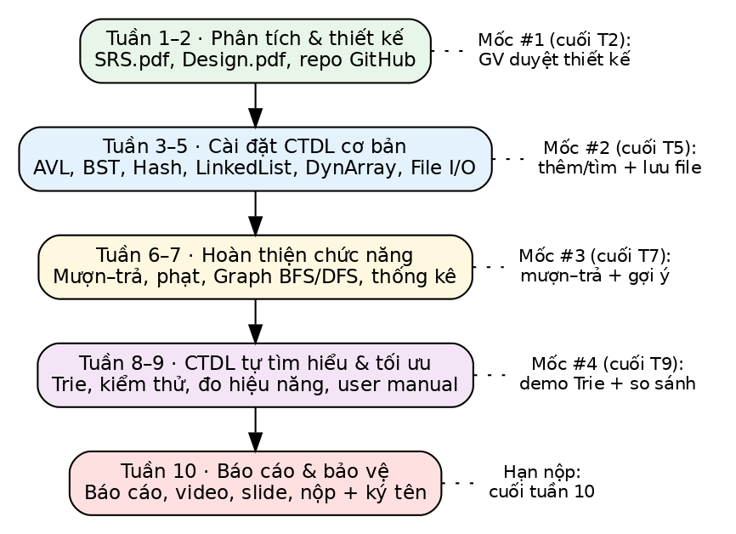
Hình 9.1. Lộ trình 10 tuần và 4 mốc kiểm tra
Bảng 9.1. Kế hoạch 10 tuần
Tuần | Công việc | Sản phẩm nộp | Mốc
1 | Nhận đề tài, khảo sát, viết SRS, tạo repo Git và cấu trúc thư mục | SRS.pdf + repo GitHub
2 | Thiết kế CTDL từng chức năng, sơ đồ lớp / module, menu & luồng, định nghĩa struct | Design.pdf | #1 GV duyệt thiết kế
3 | Cài đặt AVL (sách theo ISBN), BST (danh mục theo tên), test thêm / xóa / tìm / duyệt | Code quản lý sách chạy được
4 | Cài đặt Hash Table (separate chaining) quản lý độc giả; so sánh Hash vs tuần tự | Code quản lý độc giả
5 | Linked List phiếu mượn, Dynamic Array lịch sử, File I/O nhị phân | Đọc / ghi file OK | #2 thêm/tìm + lưu file
6 | Mượn – trả, tính phạt, kiểm tra ràng buộc | Mượn – trả hoàn chỉnh
7 | Graph danh sách kề, BFS/DFS gợi ý, thống kê top 10 | Gợi ý + thống kê | #3 mượn–trả + gợi ý
8 | Tự nghiên cứu và cài đặt Trie from scratch, tích hợp autocomplete | Demo Trie
9 | Unit test + integration test, đo hiệu năng, sửa bug, user manual | Bảng so sánh + tài liệu | #4 demo Trie + so sánh
10 | Hoàn thiện báo cáo 30–50 trang, video demo 5–10 phút, slide 10–15 trang, nộp + ký tên | Báo cáo + Video + Slide | Nộp cuối kỳ

9.2. Rủi ro và biện pháp
Bảng 9.2. Rủi ro và biện pháp phòng ngừa
Rủi ro | Ảnh hưởng | Biện pháp
Hiển thị tiếng Việt sai trên console Windows | Giao diện khó đọc | Dùng UTF-8 + chcp 65001; tài liệu hướng dẫn; tùy chọn tiếng Anh
Xóa nút trong AVL / Trie phức tạp, dễ lỗi con trỏ | Mất dữ liệu, crash | Viết unit test trước; kiểm tra bất biến (cân bằng, số nút) sau mỗi thao tác
Thay đổi struct làm file .dat cũ không đọc được | Mất dữ liệu mẫu | Trường version trong header; script import lại từ file .txt mẫu
Không kịp tiến độ tuần 8 (Trie) | Mất 15 điểm | Thiết kế Trie ngay từ tuần 2; cài bản tối thiểu sớm ở tuần 7 nếu còn thời gian

CHƯƠNG 10. TIÊU CHÍ NGHIỆM THU
Bảng 10.1. Tiêu chí nghiệm thu theo thang điểm đề bài
Tiêu chí | Điều kiện đạt | Điểm (đề bài)
Chức năng đúng & đầy đủ | Toàn bộ FR mức M chạy đúng theo kịch bản kiểm thử; dữ liệu mẫu ≥ 50 sách, 20 độc giả, 30 phiếu | 25
Dùng đúng & đủ CTDL bắt buộc | 8 CTDL/GT mục 4 được dùng đúng chức năng, báo cáo nêu rõ vị trí, lý do, độ phức tạp | 15
CTDL tự tìm hiểu (Trie) | Cài from scratch, demo riêng, bảng so sánh với BST / tìm tuyến tính | 15
Lưu trữ file | Tự đọc khi khởi động, tự ghi khi thay đổi / thoát, backup theo ngày, chịu được file thiếu / hỏng | 5
Chất lượng code | Chia file, comment, xử lý lỗi, không goto, ít biến toàn cục | 10
Báo cáo | 30–50 trang đúng cấu trúc 6 chương, có bảng số liệu hiệu năng | 10
Video + slide | Video 5–10 phút, slide 10–15 trang | 5
Tiến độ | Đủ 4 mốc kiểm tra, commit hằng tuần | 10
Bảo vệ | Chạy demo, trả lời câu hỏi về code và lý thuyết CTDL | 5

Kịch bản nghiệm thu tối thiểu tại mốc #2, #3, #4:
1. Khởi động với thư mục data/ rỗng → chương trình tạo file mới, không lỗi.
2. Import 50 sách từ file mẫu → in danh mục theo ISBN và theo tên đúng thứ tự; tìm ISBN có / không có.
3. Thêm 20 độc giả → tìm theo CMND; thống kê theo loại thẻ đúng số lượng.
4. Lập 30 phiếu mượn, trong đó có trường hợp vi phạm từng ràng buộc (a)–(f) → báo lỗi đúng; trả sách trễ 5 ngày → phạt 10.000 đ.
5. Thoát và khởi động lại → dữ liệu còn nguyên; thư mục backup có bản của ngày hôm nay.
6. Gợi ý sách cùng thể loại và theo lịch sử cho một ISBN → có kết quả hợp lý.
7. Gõ tiền tố “lap” → autocomplete liệt kê các sách “Lập trình …”; demo Trie in bảng thời gian so sánh.

PHỤ LỤC

PL.1. Cấu trúc thư mục repo GitHub
LibraryManagement/
├── include/ # header files (.h): CTDL, model, service, menu
├── src/ # source files (.cpp) + main.cpp
├── data/ # file dữ liệu (.dat), config.txt, log.txt, sample/, reports/, backup/
├── docs/ # SRS.pdf, Design.pdf, báo cáo, hình ảnh (images/), nguồn sinh tài liệu (src/)
├── tests/ # test_avl.cpp, test_hash.cpp, test_trie.cpp, ... benchmark.cpp
├── Makefile # make / make run / make test / make clean
├── .gitignore
└── README.md
Địa chỉ repo: https://github.com/huynhnghia14/LibraryManagement (tài khoản GitHub sinh viên: DH52400659@student.stu.edu.vn). Quy ước commit: feat:, fix:, docs:, test:, refactor:, chore: + mô tả tiếng Việt ngắn gọn; mỗi tuần ít nhất một commit tương ứng với sản phẩm nộp của tuần đó.

PL.2. Ma trận truy vết yêu cầu – đề bài
Bảng PL.1. Ma trận truy vết
Mục đề bài | Yêu cầu trong SRS
3.1 Quản lý sách | FR-B-01 … FR-B-09
3.2 Quản lý độc giả | FR-R-01 … FR-R-06
3.3 Mượn – trả | FR-L-01 … FR-L-06
3.4 Thống kê – báo cáo | FR-S-01 … FR-S-07
3.5 Gợi ý – tìm kiếm nâng cao | FR-G-01 … FR-G-05
3.6 Lưu trữ | FR-F-01 … FR-F-05
3.7 Mở rộng | FR-X-01 … FR-X-05
4. CTDL bắt buộc | Chương 6, Bảng 6.1
5. CTDL tự tìm hiểu | Mục 6.2, FR-G-04
6. Yêu cầu lập trình | C-05, C-06, C-07, NFR-05, NFR-06
7. Tiến độ | Chương 9
8, 9. Sản phẩm nộp, thang điểm | Chương 10

